Июнь
Разноцвет. Хлеборост. Хлебород. Скопидом. Изок. Чевень. Луний. Румянец года. Кресник.

В старину коренными русскими названиями были Изок и Червень. Изоком назывался кузнечик, насекомое, которых в июне в изобилии. Чевень от слова червец, червь. В это время появляется много червей. Часто июнь называют Кресником от слова креса - огонь, костер, который зажигают в ночь на Ивана Купалу. Луний - слово латинское, пришло из Византии, в честь богини Юноны.
В июне самые короткие, «воробьиные» ночи. Долгота дня 17 ч. 33 мин. Это наибольшая в году продолжительность светлого времени суток. С 1 июня по 25-е - самые светлые ночи. С 22 июня день начинает убывать. Средняя температура воздуха около +16 С.
С 1 по 12 июня возможны заморозки. Почти ежегодно в это время значительное похолодание.
Выделяют подсезоны июня:
1-10 июня - Предлетье.
11-30 июня - Начало лета.
В народе началом июня считают 6-е число - начало цветения шиповника.
Фенологический календарь рассматривает июнь с 13-го числа - время цветения калины.
Астрономический июнь начинается с 21 или 22 (при високосном годе) июня - дня солнцестояния. С 1 июня до 21-го Солнце по астрономическому календарю находится в знаке тельца. А затем переходит в созвездие Близнецов.
По Лесному календарю Бианки до 20 июня продолжается третий месяц весны - «Месяц песен и плясок». В лесах поют соловьи, пеночки, жаворонки, зяблики, певчие дрозды, спрашивают «чьи вы, чьи вы?» Свистят иволги и дрозды-белобровики. Барабанят дятлы. Ухает филин, бормочет перепел. Хвостом «поет» бекас. В воде бултыхается рыжая цапля - выпь. На болотах устраивают брачные танцы журавли, а в облаках «танцуют» соколы.
Отцветает сирень - значит начинается лето.
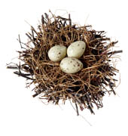
С 21 июня в лесу начинается первый месяц лета - «Месяц гнезд» - время вывода птенцов. В то время как перепелиха сидит в гнезде, ее друг бьется в состязаниях. Воробьи, перепела, лесные голуби выводят птенцов во второй раз. Пора линьки у хищных и пернатых, у водоплавающих и певчих птиц.
У огородников и садоводов свои заботы:
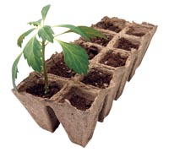
1 декада июня - последние сроки посева в грунт семян огурцов, фасоли, бобов, кабачков, кукурузы, тыквы. «Июнь-батюшка растит все, что положено в землю-матушку». Высадка рассады.
2 декада - полив плодоносящих деревьев. В период роста, в первой половине июня, обильный полив смородины. «Пришел июнь разноцвет - дня свободного нет».
Талисманы июня - жемчуг и роза. Знак Зодиака - Близнецы.
Согласно астрологическим календарям соответствие знаков Зодиака и гороскопа друидов дням рождения людей: 1-21 июня - Близнецы, 22-30 июня - Рак; 1-3 июня - ясень, 4-13 июня - Граб, 14-23 июня - Инжир, 24 июня - Береза, 25-30 июня - Яблоня.
Гражданские праздники июня: В первое воскресенье отмечается День мелиоратора, во 2-е - День работников легкой промышленности, в 3-е - День медицинского работника, в последнее воскресенье - День изобретателя и рационализатора, День молодежи.
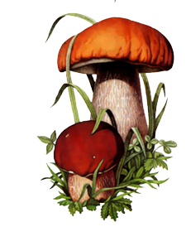
Июнь - конец пролетья, начало лета. Май творит хлеба, а июнь - сено. Июнь - пустые закрома. Проводит июнь на работу, отобьет от песен охоту. Знойный июнь - на рыбалку плюнь. Если в июне ночи будут теплые, тогда наверное можно ожидать изобилия плодов. Во время восхода солнца стоит духота - к ненастью.
Туман утром стелется по воде - будет солнечная погода. Сильные росы - к плодородию, а частые туманы обещают урожай грибов. Вода чиста как никогда - к дождю. Утром трава пахнет сильнее обычного - к дождю. Хорошо пахнет жимолостью - к дождю.
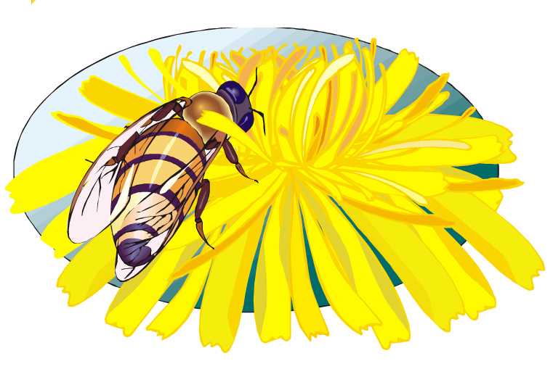
С утра мокрица распустилась и осталась раскрытой весь день - к хорошей погоде. Стадо к вечеру разревелось - будет дождливо. Если пчелы роем гудят на цветущей рябине - завтра будет ясный день. Воробьи веселы, подвижны, драчливы - к хорошей погоде. Если в июне вокруг муравейника много муравьев - к хорошей погоде».

